Fiche structure d’hébergement :

**Centre Nelson Paillou à Arette**

Agrément Jeunesse et Sport N° 640401003

Agrément Education Nationale délivrée le 25/11/11

Nombre de classes : 1

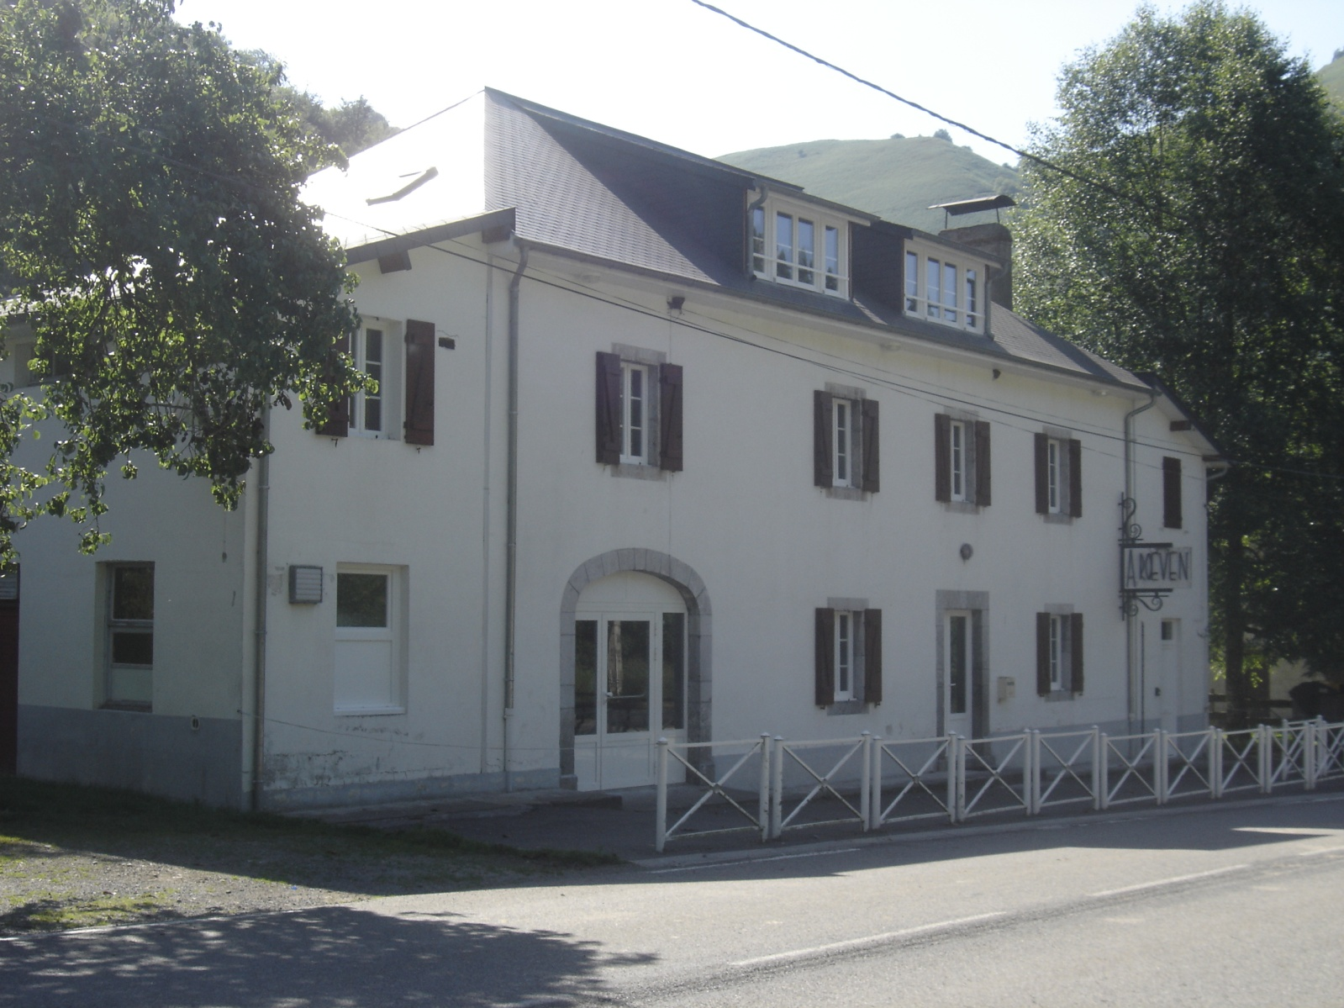

**Nom :** Centre Nelson Paillou

**Adresse :** La Mouline, 64570 Arette

**Tél:** 05.40.54.70.51

**Fax:** 05.40.54.70.55

**Site web:** <http://www.aroeven-bordeaux.fr/arette>

**Mail**: classe@aroeven-bordeaux.fr

**SITUATION GEOGRAPHIQUE**

Dans la vallée du Baretous, le Chalet Nelson Paillou est une maison traditionnelle située à quelques kilomètres de la station de ski La Pierre St Martin et de la frontière espagnole. La maison offre de multiples possibilités d’étude du milieu montagnard hiver comme été

**ACCÈS**



**En train**

Paris Montparnasse – Oloron Sainte Marie

+ Bus : 26 km

7 h

|  |
| --- |
| **SITUATION GÉOGRAPHIQUE :**  **Vallée de Baretous** |
| * Station de ski de Pierre-Saint-Martin à 25 km * Oloron Sainte Marie à 18km * Toulouse à 240 km * Bayonne à 125 km |

**Par la route**

Bordeaux- Arette : 265km

Paris- Arette : 840 km



3h

7h50

**Cadre de vie**

**CAPACITÉ d’accueil**

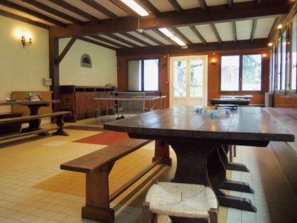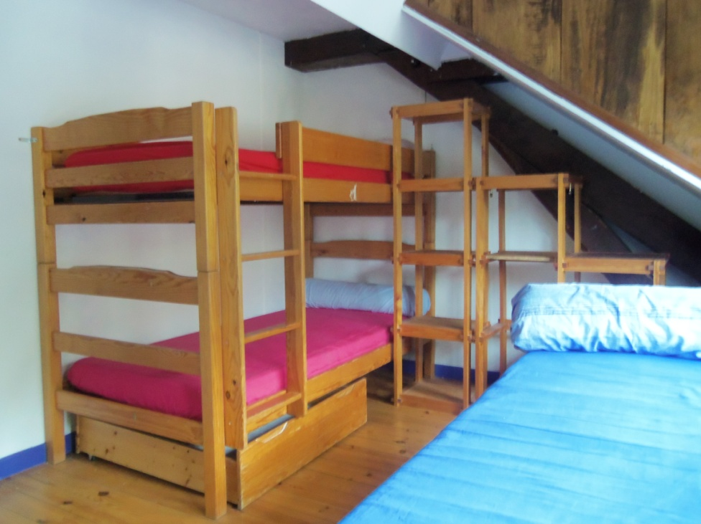

* 50 lits en chambre de 2 à 4
* Douches collectives
* Sanitaires collectifs
* 1 salle de restauration
* 1 salle d’activités / de classe

**PUBLIC**

* Classes de découvertes
* Séjours enfants et adolescents
* Séminaires adultes
* Gestion libre

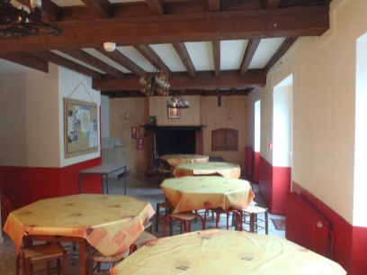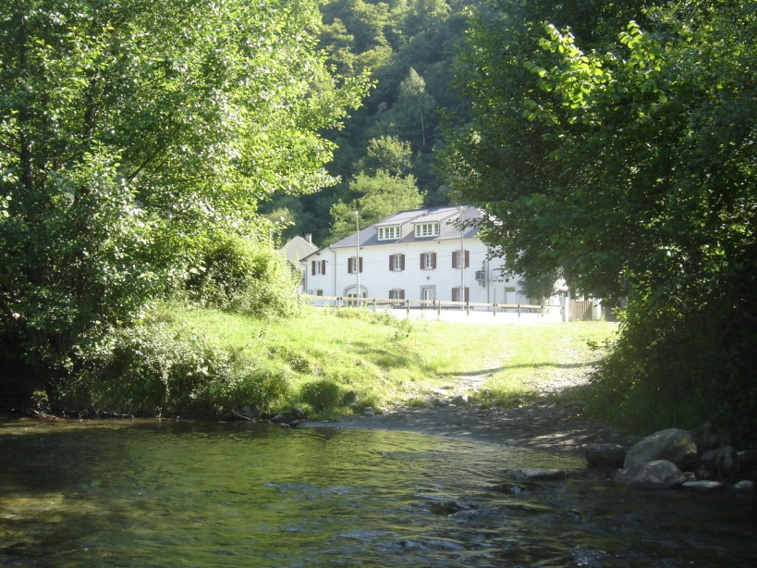

**A VOTRE DISPOSITION**

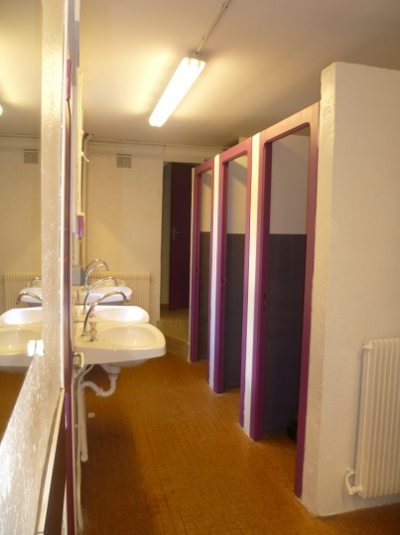

Accès internet/wifi

Téléphone



**ExtÉrieurS**

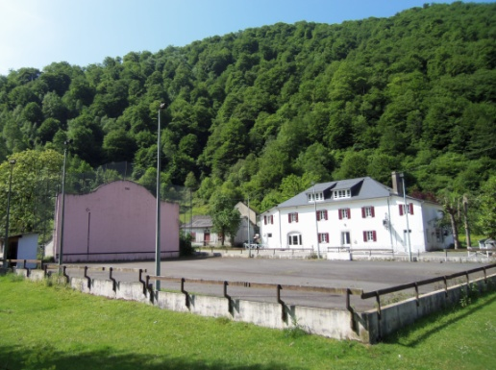

* Terrain clôturé
* Fronton de pelote basque
* Espace vert
* Parking

**MatÉriel à disposition**

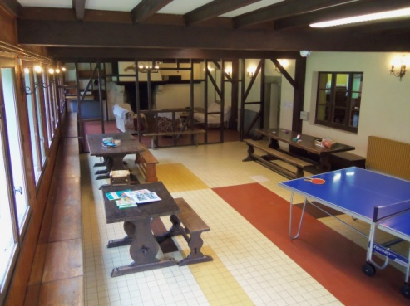

Bibliothèque

Matériels pour les activités sportives

Jeux de société







**SITUATION ENVIRONNEMENTALE, RESSOURCES RÉGIONALES**

**ACTIVITÉS SPORTIVES À PROXIMITÉ**

* Ski alpin
* ski de fond
* raquettes
* Randonné en montagne
* Pêche, rivière
* Pistes de VTT
* Spéléologie
* Escalade

**ACTIVITÉS CULTURELLES À PROXIMITÉ**

* Vallée du Barétous
* Pierre- Saint-Marin, gouffres et galeries
* Pays des trois mousquetaires
* Grotte La verna
* Gorges de Kakuette
* Massif pyrénéen